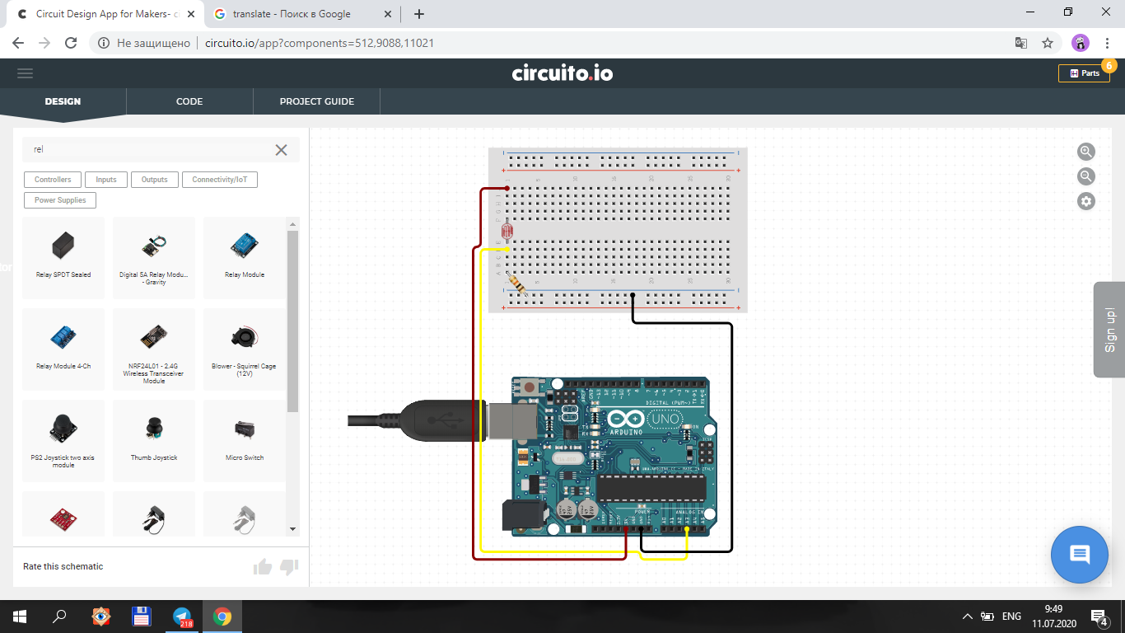

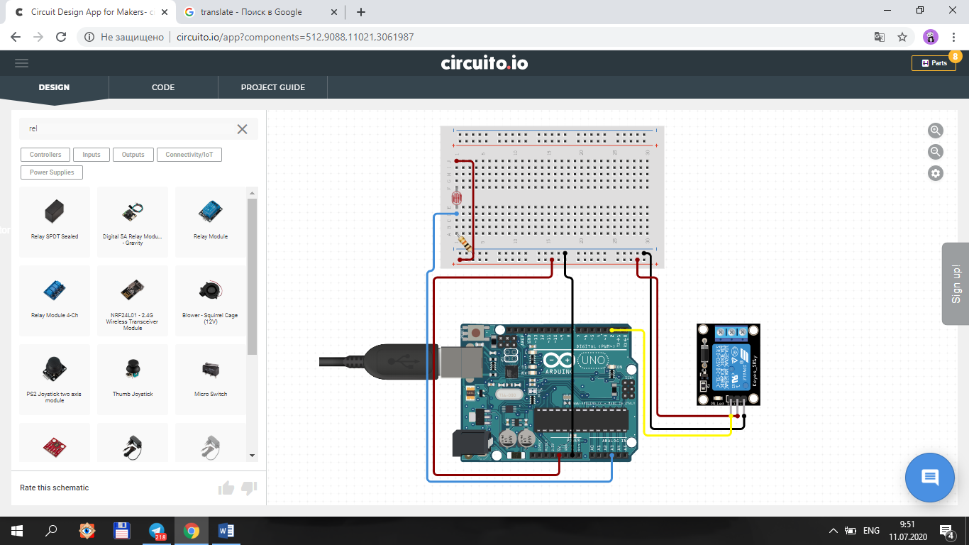

**1-dastur.**

int a;

void setup() {

pinMode(A3,INPUT);

Serial.begin(9600);

}

void loop() {

a=analogRead(A3);

Serial.print("yoruglik darajasi ");

Serial.println(a);

delay(500);

}

**2-dastur.**

int a;

void setup() {

pinMode(A3,INPUT);

pinMode(2,OUTPUT);

Serial.begin(9600);

}

void loop() {

a=analogRead(A3);

Serial.print("yoruglik darajasi ");

Serial.println(a);

delay(500);

if(a<=100){

digitalWrite(2,1); }

else{

digitalWrite(2,0); } }